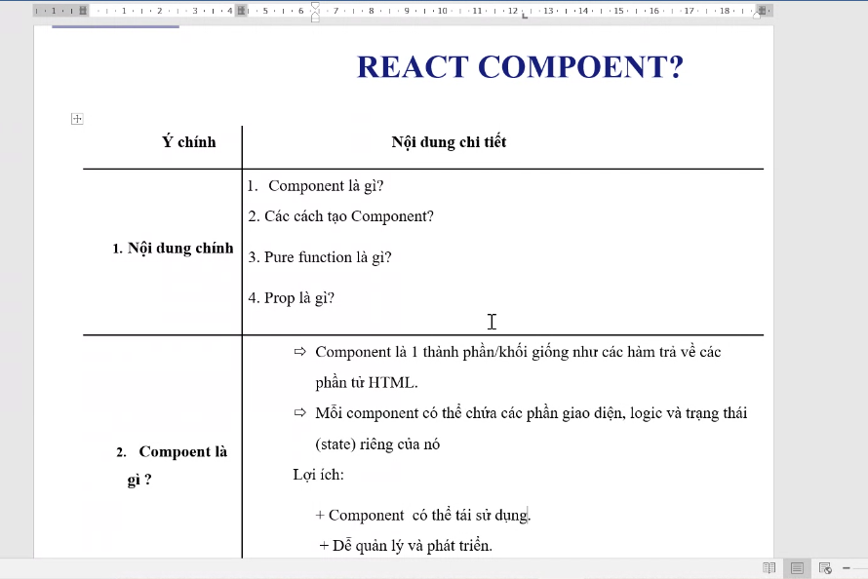

Compoent có thể tái sử dung(mục đích)

* Dễ dàng tái sử dụng

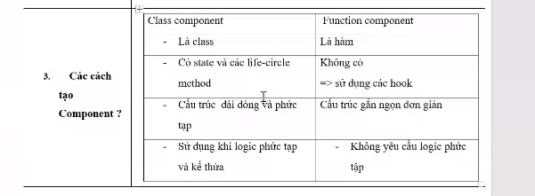

* Chủ yếu sử dụng function compoent

App.js là 1 compoent có sẵn(func)

Tạo compoeent

* Tạo thư mục compoent
* Tạo file js trong thư mục



Vẫn cần import boostrap

**class**

Cần extend và render(){ return

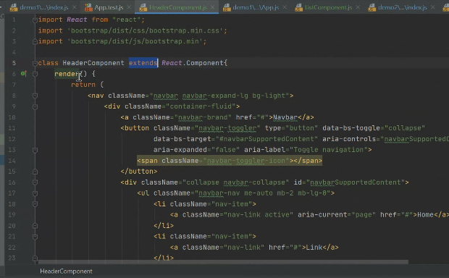

Phải có

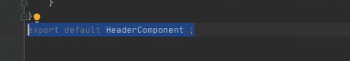

Để sang file khác có thể dùng

**Function(ví dụ footer)**

**Arrow** funcetion chỉ cần return

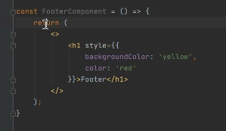



**Sử dụng:**

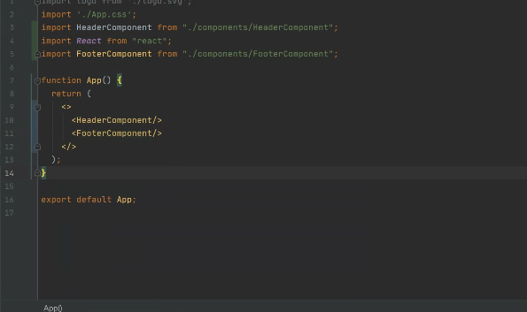

và trong file js chỉ việc render ( <App/>)

sử dụng list

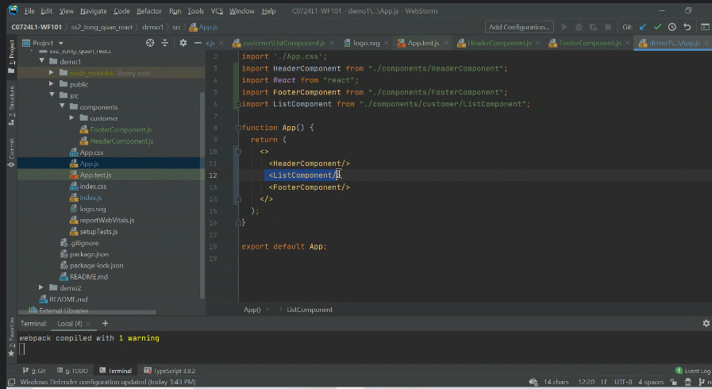

Cần import nếu k ở ngay file hiện hành

**Props là một đối tượng**

Muốn sử dụng list import vào compoent

 (props

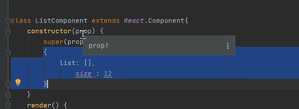

Props là một đối tượng

List,size là một thuộc tính

* Truy xuất props



Tạo hộp thoại xóa:

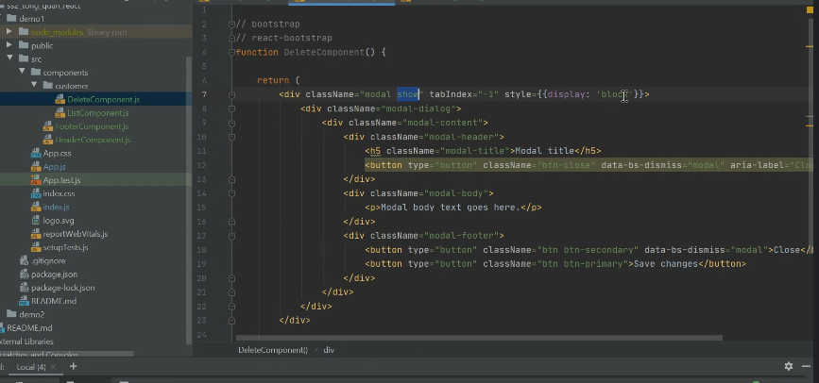

Truyền vào list: 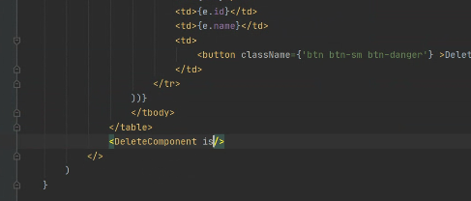

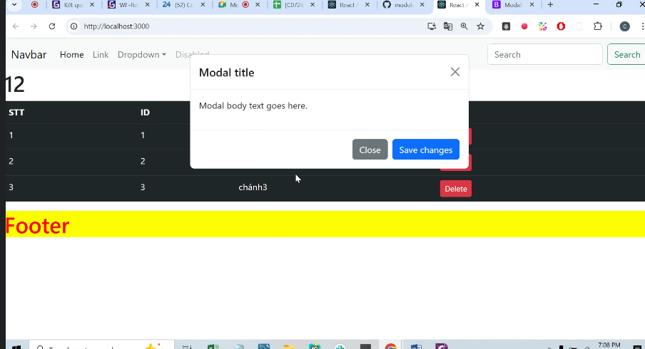

Truyền vào thuộc tính

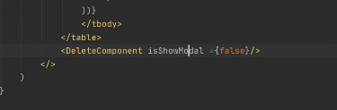

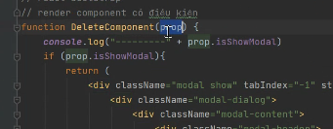

(điều kiện để hiển thị modal)

Cách thường dùng(k dùng if) => toán tử &&

(falsy và truthy)

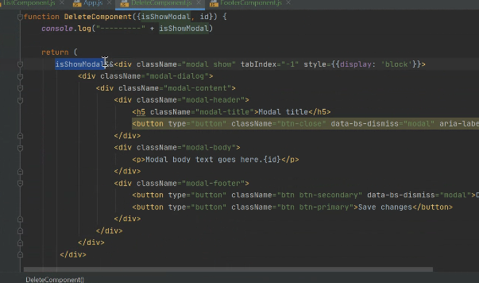

* **isShowModa&&…**

nếu đúng

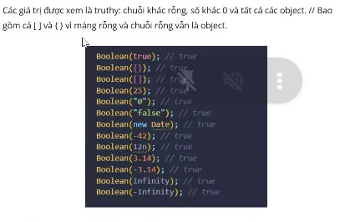

=> thì hiển thị

**còn nếu trả về false hoặc giá trị k xđ => k trả về gì**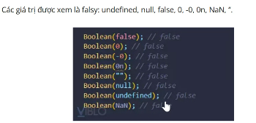

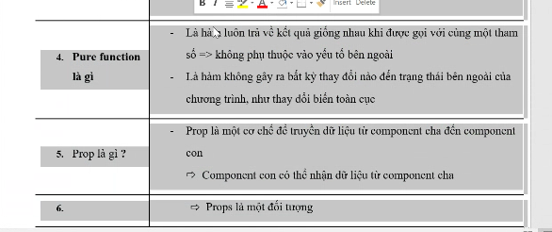

Pure function => cùng một biến trả về cùng 1 giá trị(vd return a+b)

Còn k phải => 2 hoặc nhiều lần gọi sẽ trả về giá trị khác nhau:

Ví dụ hàm k phải pure function

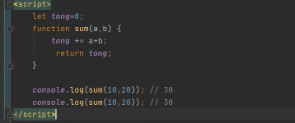

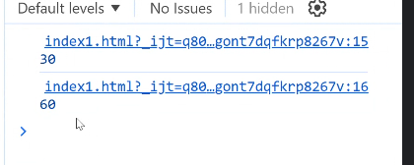

State,life -circle chỉ class có:

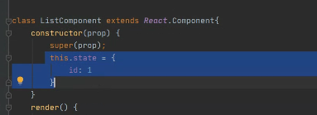

Function k có nên phải sử dụng hook

